Conversion continu-continu

Sommaire
Les Hacheurs 2
I) Introduction : 2
I.1) Champs d’application: 2
I.1) Fonctionnements 1,2 4 quadrants: 2
I.2) Les divers types de hacheurs: 2
I.1) Cellule de commutation: 2
II) Hacheur série : abaisseur de tension ou dévolteur.(un quadrant) 3
II.1) Principe : 3
II.2) Relevés caractéristiques 3
II.3) Fonctionnement sur charge inductive E,R,L ou R,L .Conduction ininterrompue. 4
III) Hacheur parallèle :(un quadrant) 6
III.1) Fonctionnement en régime permanent : Conduction ininterrompue. 6
III.1) Courbes : 8
III.2) Relation sur les valeurs moyennes. 8
III.3) Valeurs moyennes des courants 9
III.1) Applications 9
IV) Hacheur réversibles 12
IV.1) Hacheur réversibles en courant : 2 quadrants : 12
IV.1) Hacheur réversibles en tension : 2 quadrants : 15
V) Hacheur réversible en tension et en courant : 4 quadrants : 18
I) Hacheur à accumulation : 22

Les Hacheurs

Introduction :

Champs d’application:
La conversion continu-continu permet d’obtenir une tension unidirectionnelle de valeur moyenne réglable à partir d’une tension continue fixe avec un rendement voisin de 1.
Les hacheurs sont essentiellement utilisés pour alimenter les moteurs à courant continu dont on veut régler la vitesse.
Le fonctionnement de ces montages peut être réversible en tension et/ou en courant.
On aura des hacheurs série, parallèle, deux ou quatre quadrants.

Symbole :

Fonctionnements 1,2 4 quadrants:
Un hacheur fonctionne a 2 cadrans si le courant ou la tension sont réversibles
Un hacheur fonctionne a 4 cadrans si le courant et la tension sont réversibles

Les divers types de hacheurs:

Cellule de commutation:
La cellule de commutation sera la base de ces convertisseurs. Elle est telle que :
- et ne peuvent être ouvert ou fermés simultanément : (ce qui court-circuiterait une source de tension ou mettrait en circuit ouvert une source de courant

Hacheur série : abaisseur de tension ou dévolteur(un quadrant) (BUCK)

Principe :

Schéma :
On manoeuvre H de manière périodique
H ouvert v=0
H fermé v=Uo
Uo tension continue

. Rapport cyclique :
$α=\frac{{\text{durée t}}_{1}\text{ de la fermeture de H }}{\text{la période de hachage T}}$ compris entre 0 et 1

Relevés caractéristiques

Tension aux bornes de la charge (graphe 1)
En manœuvrant H , on donne à v les valeurs alternées 0 et U. On fait varier la tension moyenne v_{c moy}.

Valeur moyenne de la tension de la charge :
La valeur moyenne peut être calculée soit à l’aide d’une intégrale soit dans les cas simples en utilisant les formules de géométrie.

Variation de la tension moyenne en fonction de α (graphe 3)
En réglant le rapport cyclique α du hacheur, on règle la tension moyenne aux bornes de la charge alimentée par le hacheur.

Valeur efficace de la tension de la charge :
Comme V est la racine de la valeur moyenne de v²(t) on obtient:
$V^{2}=\frac{αT⋅U^{2}}{T}$ ⇒

Tension aux bornes de l'interrupteur (graphe 2)

Fonctionnement sur charge inductive E,R,L ou R,L .Conduction ininterrompue.

Schémas
La charge est donc constituée par exemple d'un petit moteur et d'une bobine suffisamment grande pour que le courant ne s'annule jamais.
La charge étant inductive une diode de roue libre D est nécessaire pour permettre l'écoulement de l'énergie sans apparition de surtension préjudiciable pour H.
Le critère important pour que les portions du signal courant soient des droites il faut la constante de temps soit très supérieure à la période de hachage soit : $τ=\frac{L}{R}\text{>>}T$
:

Courbes :

Remarque : Si R n’est pas négligeable, la forme des courant est différente.(arcs d’exponentielle).
L’analyse précédente est valable pour le cas où R est négligeable. Cependant si τ=L/R >>T, les courbes représentatives des courants sont des portions de droite.

Ondulation du courant:
Lors de chaque phase la loi des mailles donne :
- H fermé de 0 à αT: donne l’équation différentielle
- H ouvert de αT à T: donne l’équation différentielle
Si la constante de temps du système à la période de hachage les équations de l’évolution du courant dans la charge sont des portions de droites au lieu des exponentielles :
- H fermé de 0 à αT: v_{C} = U = E +$L\frac{\text{di}}{\text{dt}}$ ⇒ $\frac{\text{di}}{\text{dt}}$=$\frac{U−E}{L}$ ⇒
- H ouvert de αT à T: v_{C} = 0 = E +$L\frac{\text{di}}{\text{dt}}$ ⇒ $\frac{\text{di}}{\text{dt}}$=$−\frac{E}{L}$ ⇒
Donc
Donc l’ondulation du courant est donc
Rq : Si la résistance du moteur est négligeable <v>= E = αU , le maximum d’ondulation est atteint pour α=0,5 donc
Pour diminuer l’ondulation, il faut augmenter f (action limitée par les durées de commutation des transistors)ou augmenter L(encombrement).

Relations entre valeurs moyennes :
Dans la charge $\bar{i}=\frac{\hat{i}+\overset{˘}{i}}{2}$
Dans la diode : ${\bar{i}}_{D}=(1−α)\bar{i}$
Dans l’interrupteur H : ${\bar{i}}_{H}=α\bar{i}$
La loi des mailles permet d’écrire: v = Ri + E +$L\frac{\text{di}}{\text{dt}}$ ⇒
et comme la tension moyenne aux bornes d'une bobine parcourue par un courant périodique est nulle $\overline{L\frac{\text{di}}{\text{dt}}}$=0 ⇒ $\bar{v}$= R$\bar{i}$ + E = αU ⇒ $\bar{i}=\frac{αU−E}{R}$

Hacheur parallèle ou élévateur :(un quadrant) (BOOST)
Les rôles de générateur et de récepteur sont inversés entre la source de tension et la source de courant.
Le générateur a la nature d'une source de courant continu constant d'amplitude i ; il est unidirectionnel en tension.
Le récepteur a la nature d'une source de tension unidirectionnelle en courant et sa structure est telle que la tension à ses bornes peut être considérée comme constante et d'amplitude E (cette condition est généralement assurée par un condensateur en parallèle de valeur élevée).

Fonctionnement en régime permanent : Conduction ininterrompue.
- H fermé : 0<t<αT
L’interrupteur H est fermé pendant αT : v_{H}=0.
La diode D est bloquée : v_{D} = -V_{C} ; i_{H} = I
L’énergie est stockée dans L.
A t=0 i_{L}(0)=I_{min} donc : le courant croît linéairement
- H ouvert : αT <t<αT
La diode D est passante : v_{D} = 0 ; i_{D} = I
L’interrupteur H est ouvert : v_{H}=V_{C}.
A t=αT, soit lorsque t’=0 i_{c}(t’=0)=I_{max}
ou si l’on reprend le temps t
Ic diminue de I_{max} à I_{min} .

Courbes :

Relation sur les valeurs moyennes.
Pour retrouver la relation donnant la valeur de V_{C} quelques hypothèses sont nécessaires
La tension moyenne aux bornes de la bobine
On considérera la tension V_{C} maintenue constante ( à l’aide d’un condensateur par exemple)
Ainsi :
la valeur moyenne de v_{D} est .
Par ailleurs la valeur moyenne de v_{H} est .
La loi des mailles donne :
.
Où α compris entre 0 et 1 la tension de sortie est toujours supérieure à V_{e}, le montage est élévateur de tension (survolteur)
Remarque : Il faut limiter la valeur de α car s’il tend vers 1, V_{C} tend vers l’infini ce qui aurait pour conséquence de claquer le condensateur.

Valeurs moyennes des courants
De même pour les courants, à la lecture des courbes il vient immédiatement.
Si l’on prend
et
et
Donc
et et

Applications

Freinage par récupération
Renvoi de l’énergie dans une source lors du freinage d’une MCC

Elévateur de tension
Alimentations stabilisées de tension réglable et supérieure à la source.

Résistance variable contrôlée

2-2-2/ Grandeurs d'entrée et de sortie
Le fonctionnement sur une période se décompose en deux séquences :
Pendant la phase active (temps tf) :
K₁ est conducteur v_{i} = E et K₂ est bloqué i_{e}= 1 ; on a p = E I
Pendant la phase de roue libre (temps te) :
K₁ est bloqué : v_{i} = 0 et K₂est conducteur : i_{e} = 0 P = 0
Soit Fm la fonction de modulation définie en fonction des temps de conduction de K 1 et K2 et représentée sur la figure 3c. Nous pouvons écrire
V_{i}=FmE ie=Fml et p = FmEI

Les relations sur les valeurs moyennes de la tension vl et du courant ie sont alors:
v_{i}(moy)=αE ie(moy)= αI P=αEI
avec α = t_{f} / (t_{f} + t_{.o}) qui est la valeur moyenne de la fonction de modulation et que l'on appelle "rapport cyclique ''.
Si l'on raisonne sur les valeurs moyennes, cette structure de hacheur apparaît comme un transformateur de tension de rapport variable, élévateur de tension, d'où son nom de hacheur survolteur
Nous voyons qu'il est abaisseur de courant.
La figure 3d représente les formes d'onde des grandeurs d'entrée et de sortie.
On en déduit le schéma fonctionnel du hacheur survolteur représenté sur la figure 3f. Cette
structure est souvent appelée hacheur parallèle compte tenu de la position de l'interrupteur commandé.
Remarques
1/ Comme pour le hacheur dévolteur, l'existence d'une commutation au blocage impose que le récepteur soit effectivement une source de tension, d'où nécessité d'un découplage par condensateur.
2/ Si la commutation au blocage ne peut pas être mise en œuvre, on a recours à la commutation forcée.
3/ Les deux structures de base, hacheur survolteur et hacheur dévolteur sont duales l'une de l'autre.

Hacheurs réversibles

Hacheur réversibles en courant : 2 quadrants :
Les sources d'entrée et de sortie sont toujours de nature différente mais la structure recherchée doit permettre une réversibilité en puissance moyenne du dispositif. Cette réversibilité sera obtenue par une réversibilité en courant de la source de courant qui reste unidirectionnelle en tension.
Pour fixer les idées cette structure doit pouvoir s'appliquer à l'alimentation d'une machine à courant continu par un hacheur et permettre des phases de traction et de freinage sans réversibilité de la vitesse (tension unidirectionnelle) mais avec réversibilité de couple (réversibilité de courant).
Puisqu'on n'a pas de réversibilité en tension, les modes d'interconnexion des deux sources sont représentés sur la figure 4a. Cela conduit à la structure de le figure4b.
Il est facile de voir que la structure de la figure 4b se comporte :
- comme un hacheur dévolteur lorsque la. source de courant impose un courant positif (I>0)
- comme un hacheur survolteur lorsque la source de courant impose un courant négatif (I<0).
• 0<t<αT : H₁ commandé, H₂ bloqué.
• αT<t<T : H₁ bloqué, H₂ commandé.

2 cas de figure
Seuls T₁ et D₂ conduisent. La machine fonctionne en moteur. i_{C} >0.
>0
Fonctionnement dans le quadrant 1.
Le hacheur fonctionne en dévolteur ou hacheur série.
L’énergie va de la source de tension vers le récepteur de courant
Seuls H₂ et D₁ conduisent. La machine fonctionne en génératrice. i_{C} <0.
>0
Fonctionnement dans le quadrant 2.
Le hacheur fonctionne en survolteur ou hacheur parallèle.
L’énergie va de la source de courant vers le récepteur de tension

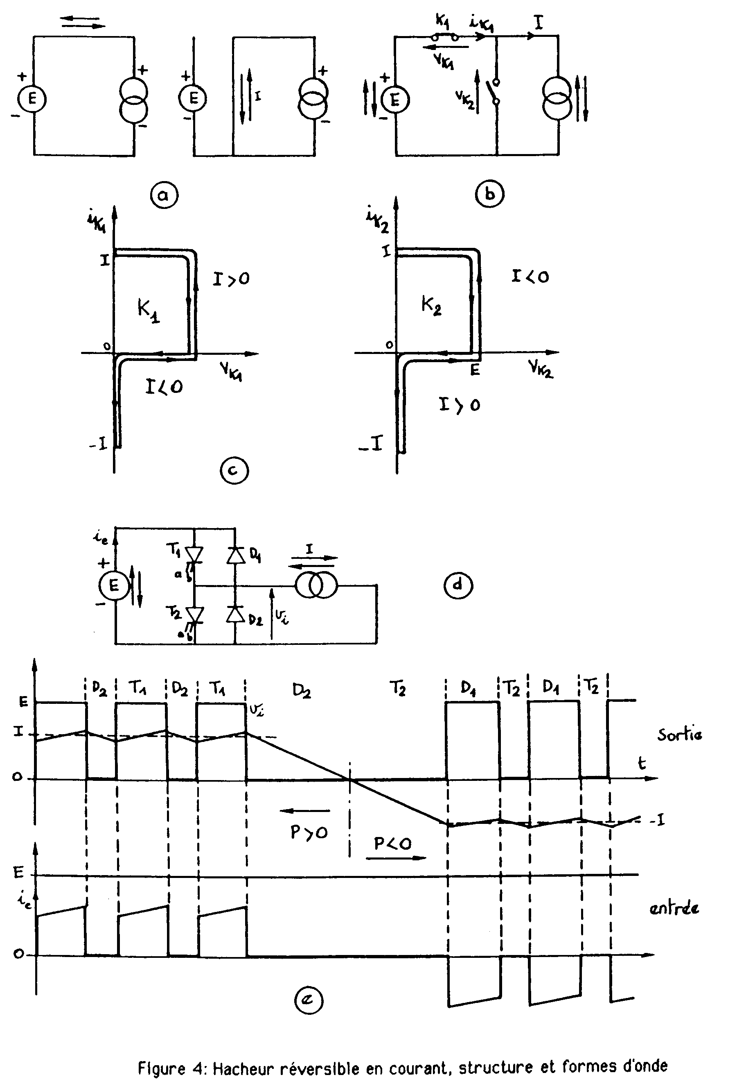
3-1-2/ Grandeurs d'entrée et de sortie

Sur les grandeurs d'entrée et de sortie nous aurons toujours les relations :
I_{e}=FmI v_{i} = F_{m}E et p = F_{m}EI
i_{e}(moy) = αI v_{i}(moy) = - α E et P =αEI
On notera que le signe de la puissance moyenne dépend du signe de I

Remarque : Le hacheur en ½ pont étudié est constitué par l’association d’un hacheur série et d’un hacheur parallèle.

Hacheur réversibles en tension : 2 quadrants :
La structure recherchée doit permettre une réversibilité en puissance moyenne du dispositif liée à une réversibilité en tension de la source de courant qui reste unidirectionnelle en courant.
La source de tension est une source de tension continue constante. La réversibilité en puissance moyenne exige de cette source d'être réversible en courant.
Toujours avec l'exemple d'un moteur à courant continu, le convertisseur doit permettre un fonctionnement réversible (moteur/ génératrice) de cette machine par réversibilité du flux d'excitation.
La réversibilité n'étant pas la même dans les deux sources, les phases actives de fonctionnement dans les deux cas nécessitent un croisement de l'interconnexion des sources (figure 5a).
La structure générale du convertisseur doit donc faire appel à une structure en pont représenté sur la figure 5b .
La possibilité de trois modes différents d'interconnections permet d'envisager plusieurs types de modulation.

2 cas de figure
De 0 à αT : T₁ et T₂ conduisent.
De αT à αT : D₁ et T₂ conduisent
la machine fonctionne en moteur. i_{C} >0.
>0
Fonctionnement dans le quadrant 1.
Le hacheur fonctionne en dévolteur ou hacheur série.
L’énergie va de la source de tension vers le récepteur de courant
De 0 à αT : D₁ et D₂ conduisent.
De αT à αT : T₁ et D₂ conduisent
Seuls H₂ et D₁ conduisent. La machine fonctionne en génératrice. i_{C} >0.
<0
Fonctionnement dans le quadrant 4.
Le hacheur fonctionne en survolteur ou hacheur parallèle.
L’énergie va de la source de courant vers le récepteur de tension

3-2-1/ Modulation +E 0, -E 0
Les interrupteurs sont commandés de telle façon que la structure se comporte (figure 6a):
- comme un hacheur-dévolteur lorsque la tension aux bornes de la source de courant doit être positive
- comme un hacheur survolteur lorsque la tension aux bornes de la source de courant doit être négative.
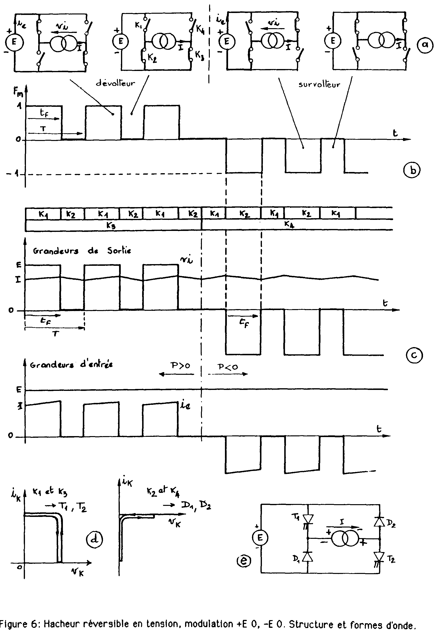
Dans le premier cas l'interrupteur K₃ est fermé en permanence et le contrôle s'effectue par commutation de la cellule (K₁ K₂). Dans le deuxième cas l'interrupteur K₄ est fermé en permanence et le contrôle s'effectue toujours par commutation de la cellule (K₁ K₂). Le passage d'un cas à l'autre est lié à la commutation de la cellule (K₃ K₄).
Analysons les deux cas de fonctionnement (dévolteur, survolteur) à partir des séquences possibles. Nous posons comme précédemment:
Ie = F_{m}I et v_{i} = F_{m}E
La fonction de modulation Fm, liée aux phases de conduction des interrupteurs, est représentée sur la figure 6b. Elle peut prendre trois valeurs discrètes +1, 0, -1. Sa valeur moyenne est égale à t_{f}/T = α dans un fonctionnement en dévolteur et - t_{f}/T = -α dans un fonctionnement en survolteur. D'où les relations sur les valeurs moyennes :
I_{e}(moy) = α I v_{i}(moy) = α E P = α E I en dévolteur
I_{e}(moy) = -α I v_{i}(moy) = -α E P = -α E I en survolteur
Ces relations traduisent bien que la réversibilité du système est obtenue par action sur la fonction de modulation donc sur le mode de contrôle, sans modification du sens des grandeurs principales E et I.
La figure 6c représente les formes d'onde des grandeurs d'entrée et de sortie du convertisseur dans un fonctionnement avec réversibilité de la tension. On remarquera que les grandeurs E et I ne changent pas de signe et que la réversibilité est bien obtenue par modification de leur modulation. donc par changement de signe de la valeur moyenne des grandeurs modulées i_{e} et v_{i}.

Identification des interrupteurs
Dans les deux fonctionnements, la méthode systématique appliquée précédemment nous permet l'identification des Interrupteurs K₁ et K_{é} :
- en dévolteur, K₁ est Commandé à l'amorçage et au blocage, K₂ est à amorçage et blocage spontané.
- en survolteur, K₁ lest commandé à l'amorçage et au blocage, K₂ est à amorçage et blocage spontané.
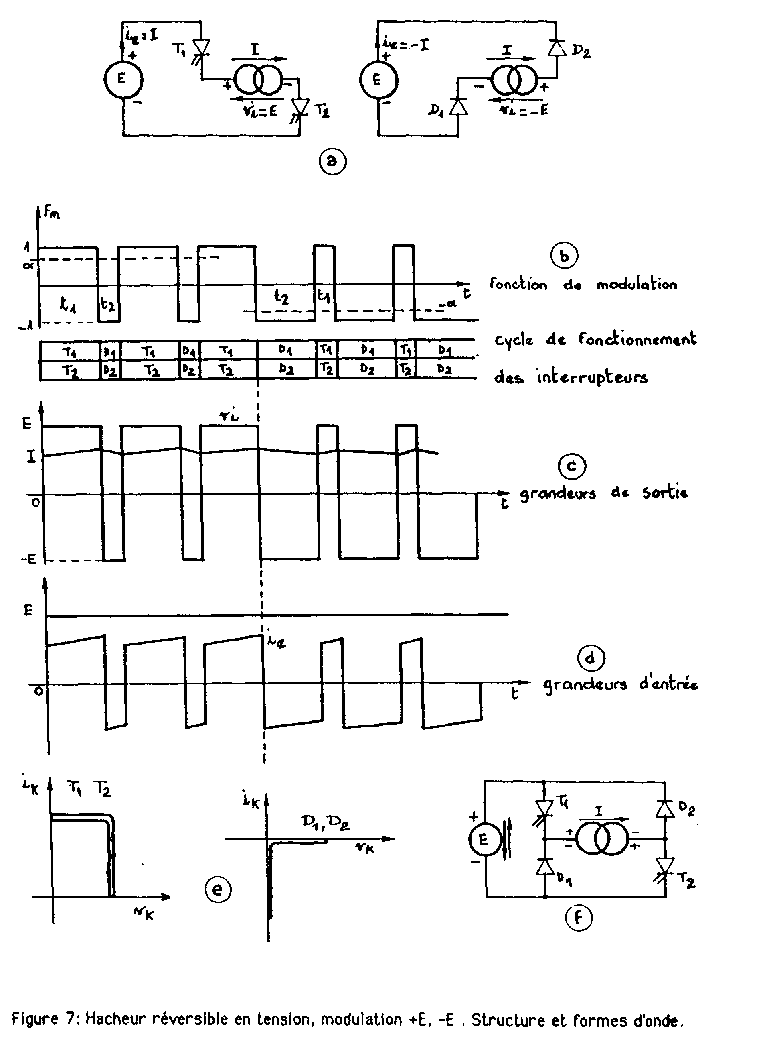

Hacheur réversible en tension et en courant : 4 quadrants :
Structure en pont.
La structure recherchée doit permettre une réversibilité totale en tension et en courant de la source de courant.
La source de tension impose une tension E constante mais devra être réversible en courant.
La structure générale du convertisseur sera forcément une structure en pont. Celle-ci nous permet d'effectuer systématiquement une modulation du type ±1
Si dans un premier temps, nous ne considérons qu'une réversibilité en tension, avec par exemple un sens positif permanent du courant, nous sommes ramenés au cas précédent et les deux séquences de fonctionnement sont celles de la figure 8a. Le schéma fonctionnel est alors celui de la figure 8b
Si dans un deuxième temps, on change le sens du courant 1 de la source de courant, les deux séquences de fonctionnement en réversibilité de tension sont celles de la figure 8c. Le schéma fonctionnel est alors celui de la figure 8d.
La combinaison de ces deux schémas, nous amène au schéma fonctionnel de la figure 8e, sur lequel on reconnaît dans chaque cellule du pont les interrupteurs tels qu'ils avalent été identifiés pour un hacheur réversible en courant, ne comportant qu'une seule cellule.
La figure 9 représente un cyclogramme Idéalisé de l'évolution des différentes grandeurs d'entrée et de sortie suivant les différents modes de fonctionnement. Le signe de la puissance est lié au signe du produit P = Vmoy I. On passe d'une manière continue d'un quadrant au suivant en modifiant d'abord le signe
de I [(1) à (2)], puis le signe de Vmoy par modification du rapport cyclique [(2) à (3)] , puis à nouveau le signe de 1 [(3) à (4)].
Une application remarquable est la commande de vitesse d'une machine à courant continu dans les deux sens de rotation avec pour chaque sens, la possibilité de fonctionner en traction ou en freinage. Rappelons qu'à excitation constante, Vmoy est l'image de la vitesse et le courant I l'image du couple.

• 0<t<αT : H₁ et H₃ commandés.
• αT<t<T : H₂ et H₄ commandés.

Tension u_{c} :
•De 0<t<αT : H₁ et H₃ commandés. H₁ et H₃ ou D₁ et D₃ conduisent. u_{c}=U
•De αT<t<T : H₂ et H₄ commandés. H₂ et H₄ ou D₂ et D₄ conduisent. u_{c}= -U
=U(2α-1)
Si α>1/2, >0
Si α<1/2, <0

Courant i_{c} :
De 0 à αT, H₁ et H₃ commandés. i_{c}>0 ; H₁et H₃ conduisent. i_{c} augmente .
De αT à T, H₂ et H₄ commandés mais i_{c}>0 ; H₂ et H₄ ne peuvent pas conduire et D₂et D₄ conduisent. i_{c} diminue.

De 0 à αT, H₁ et H₃ commandés. i_{c}<0 ; H₁ et H₃ ne peuvent pas conduire ; D₁et D₂ conduisent. $\left|i_{C}\right|$ diminue. Phase de récupération d’énergie.

De αT à T, H₂ et H₄ commandés et i_{c}<0 ; H₂ et H₄ conduisent. $\left|i_{C}\right|$augmente .

De 0 à t₁, H₁ et H₃ commandés. i_{c}<0 ; H₁ et H₃ ne peuvent pas conduire ; D₁et D₃ conduisent. $\left|i_{C}\right|$ diminue. Phase de récupération d’énergie.
De t₁ à αT, . i_{c}>0 ; H₁et H₃ conduisent. i_{c} augmente .

De αT à t₂ , H₂ et H₄ commandés mais i_{c}>0 ; H₂ et H₄ ne peuvent pas conduire et D₃et D₄ conduisent. i_{c} diminue.
Phase de récupération d’énergie.
De t₂ à T, H₂ et H₄ commandés et i_{c}<0 ; H₂ et H₄ conduisent. $\left|i_{C}\right|$augmente .

Fonctionnement de la machine :
>0 et >0, la machine fonctionne en moteur.(Quadrant 1)
<0 et <0, la machine fonctionne en moteur.(Quadrant 3)
>0 et <0, la machine fonctionne en génératrice.(Quadrant 2)
<0 et >0, la machine fonctionne en génératrice.(Quadrant 4)

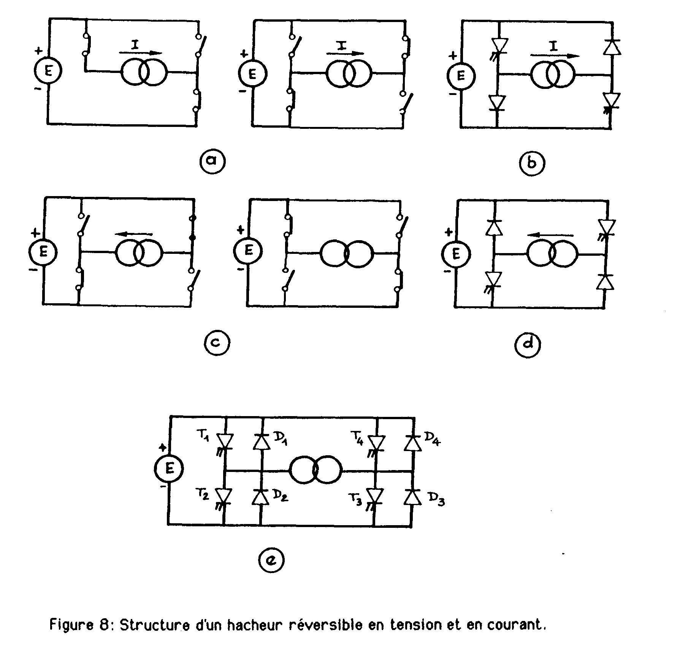

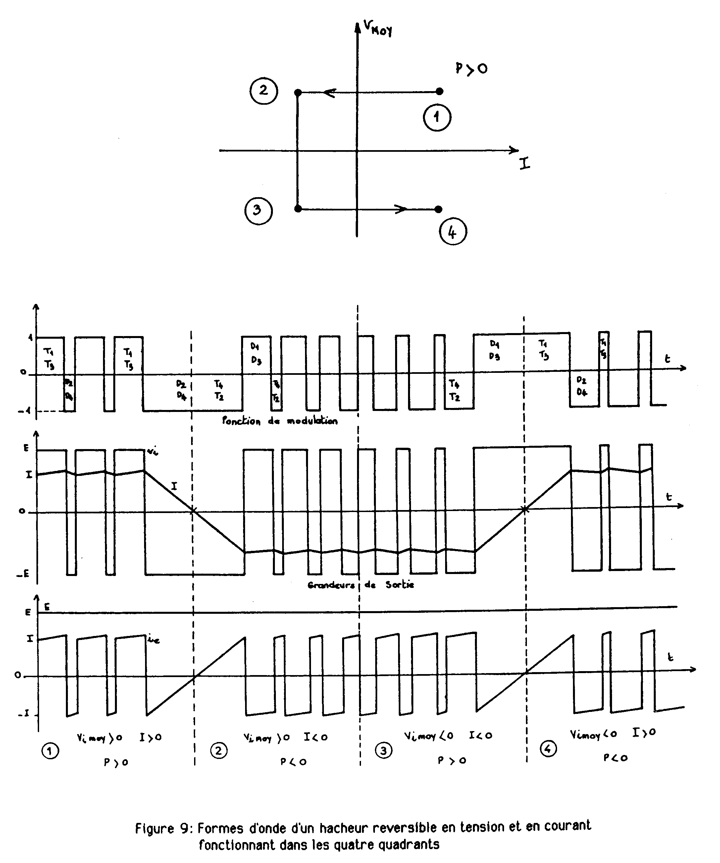

Hacheur à accumulation :
Il y a un composant intermédiaire entre source et charge qui accumule l’énergie provenant de la source pour la restituer à la charge.
U
H
D
Ic
I_{H}
I_{D}
charge
U_{L}
I_{L}
V_{S}

1)Fonctionnement :
De 0 à αT : H commandé et fermé.U_{L}=U. I_{L} augmente.
L(di_{L})/dt=U i_{L}=(U/L)t+i_{min}
Il y a accumulation d’énergie dans la bobine.

De αT àT : H bloqué, i_{L} diminue brusquement.
U_{L}= L(di_{L})/dt très négatif et D passante. U_{L}= -V_{S}=cte
i_{L}=(-V_{S}/L)(t-αT)+i_{max} Restitution d’énergie à la charge.

2)Oscillogrammes :

I_{L}
Uc
Uo

αT
T
T
-V_{S}

I_{H}
i_{H}=i_{L} de 0 à αT
i_{H}=0 de αT à T
i_{D}=I_{L} de αT à T
i_{D}=0 de 0 à αT

αT
T

I_{D}

αT
T

3)Valeurs moyennes :
u_{Lmoy}= αU+(1-α)(-V_{S})=αU-(1-α)V_{S}
U_{Lmoy}=0 αU=(1-α)V_{S} V_{S}=(αU)/(1-α) α<0,5 abaisseur de tension
α>0,5 élévateur de tension.
V_{S}
i_{Lmoy}=(Imax+Imin)/2
i_{Dmoy}=(1-α )i_{Lmoy} i_{Hmoy}= α i_{Lmoy}

α
0,5

On peut avec ce montage obtenir des tensions inférieure ou supérieure à la source.

